**Государственное бюджетное дошкольное образовательное учреждение детский сад № 45 компенсирующего вида  
 Колпинского района  
 г. Санкт-Петербурга**

**КОНСПЕКТ НЕПОСРЕДСТВЕННО ОБРАЗОВАТЕЛЬНОЙ  
ДЕЯТЕЛЬНОСТИ ВОСПИТАТЕЛЯ С ДЕТЬМИ  
СТАРШЕЙ ГРУППЫ С ИСПОЛЬЗОВАНИЕМ   
КОМПЬЮТЕРНЫХ ТЕХНОЛОГИЙ.**

**ТЕМА: «Мы все такие разные, но мы вместе!»**

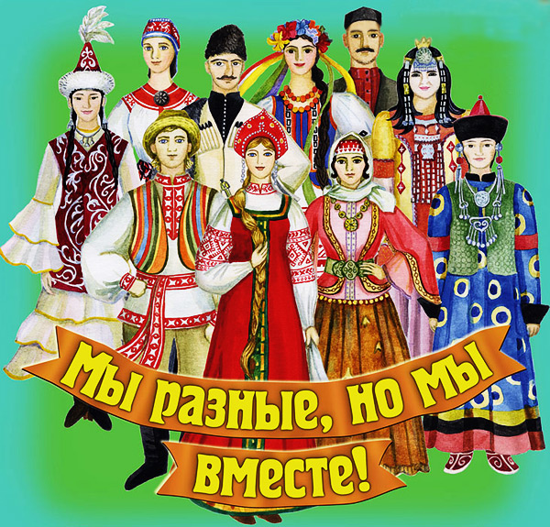**Составила и провела: воспитатель I квалификационной категории   
Котова Ольга Александровна.**

**2014 год.**

**Тема: «Мы все такие разные, но мы вместе!»**

**Цель:** Формировать у детей дошкольного возраста чувство толерантности, интерес и уважение к другим национальным культурам. Воспитывать чувства общности, дружбы и единства с людьми различных национальностей, живущих на Земле, в России.

**Участники:** Дошкольники старшей группы 5-6 лет.

**Количество детей:** 10 человек.

**Длительность:** 25 минут.

**Педагогический замысел:**

**Задачи:**

* Дать представление о людях, населяющих планету Земля.
* Подвести к тому, что люди любой национальности имеют право на счастье, что необходимо проявлять дружбу и уважение к любому народу.
* Помочь детям понять, почему так важно уважать окружающих, а также, объяснить, почему очень важно уметь решать спорные ситуации мирным путем.
* Познакомить с понятиями «толерантность», «терпимость».
* Развивать связную речь, обогащать словарный запас.
* Развивать умения формулировать и высказывать своё мнение, владеть собой, уважать чужое мнение.
* Побуждать детей включаться в совместную с взрослыми игровую ситуацию.
* Воспитывать самостоятельность, активность, чувство товарищества, желание и умение работать в коллективе.
* Развивать двигательную активность детей.

**Предварительная работа:**

* Беседы, чтение художественной литературы о жизни людей на нашей планете.
* Рассматривание карты мира и глобуса.
* Организация краеведческой выставки в группе.

**Оборудование:** Мультимедийное оборудование, презентация, конспект НОД, фигурки человечков для аппликации, карандаши, фломастеры, клей, ватман (на лист ватмана заранее приклеить изображение Земли, закрепить на доске), лепестки для «Цветка дружбы»,клубок, аудио запись для релаксации.

**Организационный момент: упражнение «Подари улыбку другу».**

**Воспитатель:** Ребята, **д**авайте поприветствуем друг друга. Какой сегодня чудесный день! Я улыбаюсь вам, а вы улыбаетесь мне и друг другу. Как хорошо, что мы сегодня все вместе. Мы спокойны, добры, приветливы и ласковы. Сделайте глубокий вдох носом и вдохните в себя свежесть, доброту и красоту этого дня, а выдохните через ротик все обиды и огорчения. Улыбнитесь друг другу, подарите свои улыбки! Ведь улыбка всегда располагает к общению.

**Воспитатель:** А когда человек улыбается? Ответы детей (Когда хорошее настроение, когда ему весело, когда человек добрый).

**Воспитатель:** Верно, улыбка всегда располагает к общению, к уважению, к вниманию, к доброте. А если человек обладает всеми этими качествами, то говорят, что человек толерантный.

- Необычное слово? А вам интересно узнать больше об этом слове? (Ответы детей).

- Тогда посмотрите на экран. **Чтение стихотворения*.* Слайды – сопровождения стихотворения.**

|  |  |
| --- | --- |
| Люди на свет  Рождаются разными: |  |
| Непохожими, своеобразными. |  |
| Чтобы других  Ты смог понимать,  Нужно терпенье  В себе воспитать. | C:\Users\ольга\Desktop\толерантность картинки\otdahni_ru_1288122373_042funny-pix-042.jpg |
| Нужно с добром  К людям в дом приходить, |  |
| Дружбу, любовь  В своем сердце хранить! | C:\Users\ольга\Desktop\толерантность картинки\70489702.jpg |

**Слайд «Люди разных культур»**

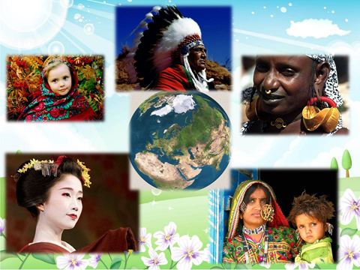

**Воспитатель:** Посмотрите на эти фотографии и скажите – эти люди все одинаковы? (Ответы детей)

- А что в них разного? (У них разный цвет кожи и т.д.)

- Но что их объединяет? (То, что мы живём на одной планете).

– Мы не знаем, где живут эти люди, сколько им лет, какой они национальности. А что такое национальность? (Ответы детей). Национальность - это принадлежность человека к определенной национальной группе, включающая общность языка, истории, культуры и традиций.

**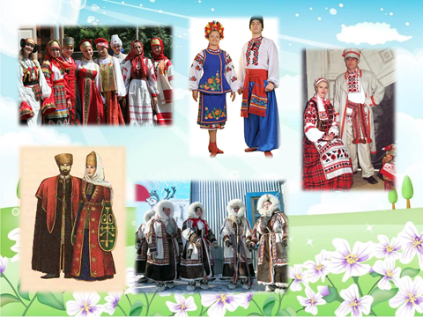**Мы с вами живем в России - мы россияне. Говорим на русском языке, у нас есть своя культура, национальный костюм, свои национальные праздники и обычаи. На земле проживает очень много людей разных национальностей.

**Слайд «Национальности».**

Например: белорусы, украинцы, татары, осетины, якуты, казахи и многие другие, сейчас всех не перечислить. У всех у них есть своя культура, свой язык, определенный цвет кожи, национальные праздники и обычаи. Все мы разные, но все мы вместе!

**Воспитатель:** Ребята, давайте поиграем в ***игру «Все мы разные».***

Дети становятся в две шеренги так, чтобы один ребёнок стоял напротив другого. **Воспитатель**: «Ты на друга посмотри, в чём различия назови». Дети по очереди должны назвать одно отличие себя от ребёнка, стоящего, напротив, в другой шеренге. Например: «У меня синее платье, а у Саши серая футболка; у меня косички, а у Ксюши стрижка; у меня красный бант, а у Серёжи нет банта». Сначала говорят дети, стоящие в одной шеренге, потом — в другой.

Вот видите, все мы отличаемся друг от друга, но это не мешает нам быть всем вместе.

**Задание: «Наклеить человечков вокруг земного шара.**

**Воспитатель: -** У вас на столах лежат фигурки человечков, кто умеет писать свое имя, подпишите, а кто пока еще не научился писать, я помогу. Приклейте фигурку в общий хоровод. Дети выполняют задание.

- Посмотрите, какой большой хоровод получился.

- Что можно сказать о нашем хороводе? Обсуждение: «Все человечки разные и поэтому получился яркий дружный хоровод».

**Физкультминутка.**

Вот мы руки развели,  
Словно удивились.  
И друг другу до земли  
В пояс поклонились!  
Наклонились, выпрямились,  
Наклонились, выпрямились.  
И еще раз поклонись,  
Поклонись и улыбнись.

**Воспитатель:** Сейчас мы с вами **создадим цветок**, который будет обозначать толерантного человека, а именно нас.

**Воспитатель:** Итак, перед вами серединка цветка, а лепестки будут качества человека. Вы будете называть такие качества , обладание которыми позволяет легко общаться и дружить, принимать людей такими какие они есть.

**Воспитатель:** Посмотрите, ребята, какой прекрасный цветок у нас получился.

Если люди будут обладать всеми этими качествами, то на Земле исчезнут войны, ссоры. Люди не будут ненавидеть друг друга. Им будет все равно, какой ты национальности, какого цвета кожи.

Умение принимать человека таким, какой он есть, называется **ТОЛЕРАНТНОСТЬЮ**  *16 ноября отмечается Всемирный день толерантности.*

**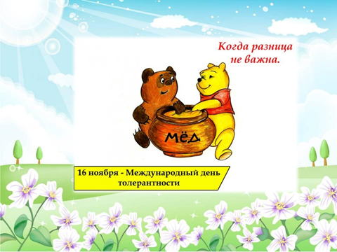Слайд «День толерантности».**

**Воспитател**ь: Что помогает нам быть толерантными, а что мешает?

Помогают: доброта, взаимопонимание, сотрудничество, вежливость, чувство юмора. Мешают: грубость, драки, обиды, упрямство, эгоизм.

***Игра «Клубок».***

**Воспитатель:** У меня в руках клубок. На что похож клубок? (солнце, колобок) Дети сидят или стоят в кругу, первый ребенок разматывает клубок, а конец нити зажимает и передает его рядом сидящему или стоящему, при этом говорит о хороших качествах товарища (Мне очень нравится с тобой играть, ты такая добрая, мы с тобой хорошие подруги и т.д.) И так разматывают клубок.

**Воспитатель:** Ребята,как называется качество человека, умеющего принимать другого человека таким, какой он есть? (Толерантность)

- Должны ли различия между людьми мешать общению друг с другом? (Ответы детей).

- А что важнее: внешняя красота или внутренняя? (Ответы детей).

- Какой же мы сделаем вывод, ребята? **Мы все разные, но мы вместе!**